Proiectul didactic al lecției
Disciplina: Matematică
Clasa: a VI-a
Unitatea de conținut: Numere naturale. Recapitulare și completări.
Numărul lecției în unitatea de conținut (conform proiectării didactice de lungă durată): 13/20
Subiectul lecției: Noțiunea de ecuație. Rezolvarea în mulțimea $N$ a ecuațiilor.
Durata lecției: 45 de minute
Unități de competență:
1.2. Identificarea și folosirea terminologiei aferente noțiunilor de număr, mulțime, divizibilitate în contexte diverse, inclusiv în comunicare.
1.7. Rezolvarea ecuațiilor în mulțimea $N$, determinând componenta necunoscută a operației prezente în ecuație.
1.8. Elaborarea planului de idei, privind rezolvarea problemelor cu numere naturale și rezolvarea problemei în conformitate cu planul elaborat.
1.9. Justificarea și argumentarea rezultatelor obținute la rezolvarea problemelor și efectuări de calcule cu numere naturale.
Obiectivele lecției: La finele lecției, elevii vor fi capabili:
O1: să identifice și să utilizeze terminologia și notațiile aferente noțiunii de ecuație;
O2: să rezolve ecuații în mulțimea $N$, determinând componenta necunoscută a operației prezente în ecuație;
O3: să elaboreze un plan de de idei la rezolvarea ecuațiilor în mulțimea $N$;
O4: să justifice și să argumenteze rezultatele obținute la rezolvarea ecuațiilor în mulțimea $N$;
O5: să manifeste interes și determinare în rezolvarea ecuațiilor și să fie deschiși și receptivi la abordarea diferitelor strategii de rezolvare.
Tipul lecției: Lecție de formare a capacităților de dobândire a cunoștințelor.
Tehnologii didactice:
- Forme:
- frontală;
- individual.
- Metode:
- metoda exercițiului;
- metoda lucrului cu manualul;
- explicația;
- cercetare;
- descoperire;
- argumentarea;
- problematizarea;
- cooperare;
- discuție dirijată.
- Mijloace de învățământ:
- I. Achiri, A. Braicov, O. Șpuntenco. Matematică. Manual. Clasa a VI-a. Ed. Prut Internațional. Chișinău, 2020;
- Computerul; Proiectorul sau tabla interactivă;
Evaluarea: formativă, observarea; produse: problemă rezolvată, răspuns oral, exercițiu rezolvat, fără apreciere cu note.

Scenariul lecției
Etapele activității didactice | Obiective | Demers acțional al lecției | Timp  (în minute) | Tehnologia realizării (Metodă\Formă de activitate\Resurse)
Evocare | O1  O2 | Momentul organizatoric  Verificarea temei pentru acasă  De învățat: Capitolul 1, § 2, secvența 2.5, pagina 18, manual.  De repetat: Capitolul 1, § 2, secvența 2.1-2.4, pagina 13-17, manual.  De rezolvat: Exercițiul 12, pagina 21, manual.  Ce numim divizor comun, multiplu comun?  Care este algoritmul de descompunere în produs de puteri de factori primi?  Care este algoritmul de determinare a c.m.m.d.c.?  Care este algoritmul de determinare a c.m.m.m.c.?  Se propune un exercițiu pentru captarea atenției.  Exercițiu oral: Completați spațiile libere pentru a obține afirmații adevărate:  a) 3 + …= 10  b) … – 3 = 20  c) 5 $∙$ … = 40  d) 36 : … = 4  e) … : 10 = 3  După răspunsul elevilor profesorul explică elevilor că spațiului liber reprezintă o necunoscută și poate fi înlocuită cu x . | 5  2 | Explicația  Frontal  Analiza răspunsurilor  Întrebări orale  Ecran, computer  Frontal, calcul oral  Problematizarea
Realizarea sensului | O1,O2,  O3,O4  O5  O1,O2,  O3,O4  O5 | Se anunță subiectul lecției Noțiunea de ecuație. Rezolvarea în mulțimea $N$ a ecuațiilor. Elevii notează în caiete.  - Cifrele, literele, semnele operaţiilor aritmetice şi parantezele alcătuiesc „alfabetul matematic”, cu care se scriu expresii matematice.  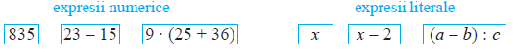  - Pentru prescurtare, s-a convenit a omite semnul înmulţirii în unele expresii literale.  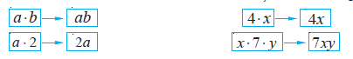  - Observație! Factorul numeric se scrie înaintea factorilor scrişi cu litere.  - Argumentaţi de ce se omite scrierea factorului 1.  Deoarece 1 este factor neutru la îmnulțire.  Pentru exersare se propun să se discute frontal-oral exercițiile 1, 2, 3 (a, b, c, d), 4, apoi independent exercițiul 3 (e, f, g, h), pagina 23, manual, vezi anexa 1.  - O expresie literală poate fi transformată într-o expresie numerică, substituind literele cu numere.  - Dacă efectuăm operaţiile dintr-o expresie numerică, obţinem un număr, numit valoarea expresiei.  Exercițiu: Găsiţi valoarea expresiei:  a) 4x, pentru x =12; b) 2a + 5, pentru a = 25.  Se explică noțiunea de ecuație:  Rețineți!  - Ecuaţia cu o necunoscută este o egalitate ce conţine o necunoscută.  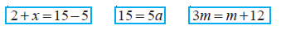  - Valoarea necunoscutei pentru care ecuaţia se transformă într-o egalitate adevărată se numeşte soluţie a ecuaţiei.  - A rezolva ecuaţia înseamnă a afla soluţia ei sau a arăta că ea nu are soluţii.  - Mulţimea soluţiilor ecuaţiei se notează cu S.  - Dacă ecuaţia nu are soluţie, atunci S =∅.  Cercetăm și comentăm:  Se explică exemplul la ecran.  Exemplu: Rezolvaţi în mulţimea N ecuaţia 3x +1=10.  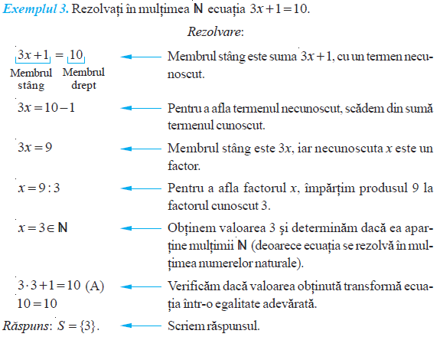 | 20 | Ecran, computer  Explicația  Metoda exercițiului  Descoperire  Discuție dirijată  Cercetare  Descoperire  Explicația  Frontal, calcul oral  Metoda exercițiului  Lucru individual  Explicația  Cercetare  Descoperire  Explicația  Lucrul cu manualul
Reflecție | O1,O2, O3,O4  O5 | Pentru aprofundarea cunoștințelor se propune să se rezolve a tablă următoarele ecuații:  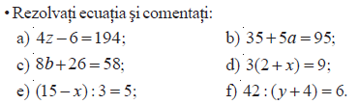  Bilanțul cantitativ:  Ce am învățat astăzi la lecție? Ce se numește ecuație?  Ce se numește soluția ecuației?  Ce înseamnă a rezolva o ecuație?  Bilanțul calitativ:  Se determină care obiective au fost atinse la lecție.  Se formulează concluzii privind activitatea clasei de elevi în ansamblu și a unor elevi în particular (notarea elevilor)  Temă pentru acasă:  De învățat: Capitolul 1, § 3, secvența 3.1, 3.2, pagina 23, manual.  De repetat: Capitolul 1, § 1, pagina 4, manual.  De rezolvat: Exercițiul 2 (a, c, e), 6, pagina 29-30, manual, vezi anexa 2.  Lucru diferențiat pentru cei harnici exercițiul 18, pagina 32, manual, vezi anexa 2. | 14  2  2 | Lucru la tablă frontal  Observarea  Explicația  Cooperarea  Argumentarea  Întrebări frontale  Răspunsuri orale  Explicație la solicitare

Anexa 1
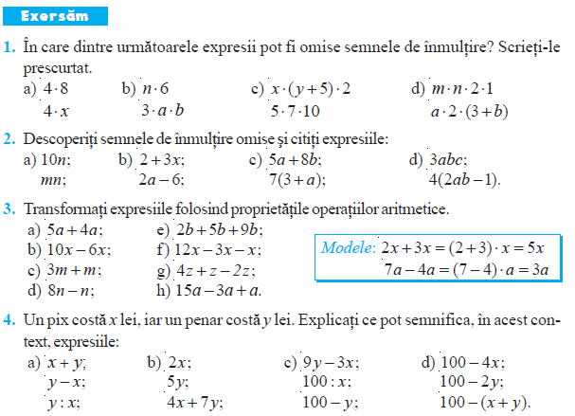

Anexa 2
